700 scolaires des écoles privées réunis au stade
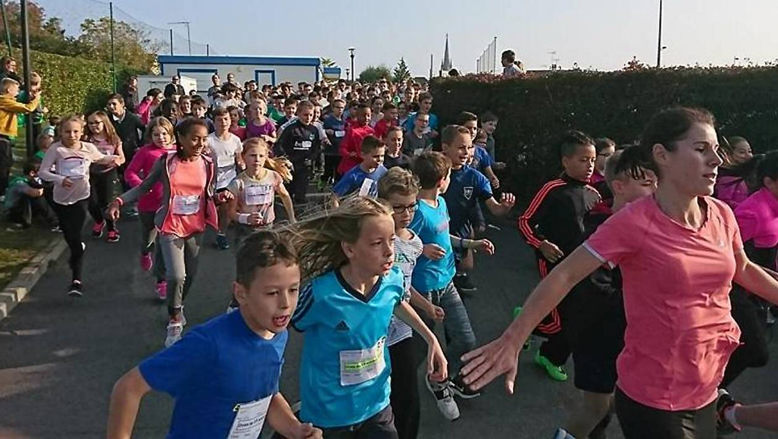
Les élèves ont tous relevé le défi : courir de 12 minutes en CP à 24 minutes en CM2.

L'événement s'est déroulé, vendredi au stade municipal.
Près de 700 élèves, du CP à CM2, des écoles privées de Bais, Domalain, Marcillé, Visseiche, Moutiers, Rannée et La Guerche ont participé à une rencontre d'endurance.
Sous un soleil radieux, chacun a pu courir pendant un temps donné (de 12 minutes en CP à 24 minutes en CM2) autour du stade. Un temps fort, point d'orgue d'un cycle de travail en classe.

